**Anteilserwerb abgeschlossen: FGV und Hettich gehören nun zusammen**

**Neuer CEO bei FGV benannt**

**Die mit Spannung erwartete und Anfang September angekündigte Übernahme der FGV Gruppe durch die Hettich Gruppe wurde erfolgreich abgeschlossen und ist damit formell vollzogen (Closing). Neben den erforderlichen Genehmigungen durch die Kartellbehörden wurden alle weiteren Abschlussbedingungen für die Übernahme erfüllt. FGV und Hettich gestalten nun gemeinsam ihre Zukunft in der Möbelbeschlagsindustrie.**

Beide Unternehmen zeichnet aus, dass sie langfristig orientiert, Experten für Möbelbeschläge und in der gleichen Branche zu Hause sind sowie eine große Kundennähe haben. „Wir sind zwei Familienunternehmen mit insgesamt mehr als 200 Jahren Erfahrung“, sagt Jana Schönfeld, Geschäftsführerin der Hettich Gruppe. „Und zusammen sind wir nun mehr als 9.000 Kolleginnen und Kollegen in aller Welt, die jeden Tag mit ihrer ganzen Kraft, ihrer Leidenschaft und ihren Ideen das Beste für unsere Kunden bewirken. Diese Gemeinsamkeiten haben uns inspiriert und überzeugt, unsere Zukunft gemeinsam gestalten zu wollen.“

„Hettich und FGV werden einander mit ihren Stärken ergänzen, um die bestehenden Geschäftsaktivitäten kontinuierlich weiterzuentwickeln und ihren Kunden noch bessere Mehrwertlösungen anzubieten“, betont Dr. Andreas Hettich, Gesellschafter und Beiratsvorsitzender der Hettich

Gruppe, die nun zu 100% Gesellschafter der FGV Gruppe ist. Innerhalb des Gesamtunternehmensverbundes der Hettich Gruppe werden Hettich und FGV als Marken und Unternehmen eigenständig bleiben. Die Kunden beider Unternehmen behalten ihre vertrauten Ansprechpartner.

Sich kontinuierlich gemeinsam weiterzuentwickeln und dabei zuverlässig für die Kunden von Hettich und FGV da zu sein, ist auch für Uwe Kreidel von besonderer Bedeutung. Das versierte Managementteam von FGV wird künftig von Uwe Kreidel als CEO ergänzt. Neben seiner mehr als 30-jährigen Branchen-, Hettich- und Managementerfahrung bringt er seine Kenntnisse des italienischen Marktes ein, die er u. a. in seiner Funktion als Regional Director für Hettich Italia erworben hat. Uwe Kreidel, nun CEO der FGV Gruppe, freut sich sehr auf seine neue Aufgabe und die Zusammenarbeit mit dem Management-Team von FGV: „Die Formenti e Giovenzana-Gruppe ist ein Unternehmen mit vielen tollen Mitarbeitenden. Ich freue mich sehr darauf, das Zusammenwachsen von FGV und Hettich gemeinsam mit all meinen Kolleginnen und Kollegen zu gestalten. Wir werden unser vielfältiges Know-how und unsere Erfahrungen zusammenbringen und uns gemeinsam, als eigenständige Marken, erfolgreich weiterentwickeln.“

Besonderer Dank gilt Silvana Riboldi, Head of Sales von FGV, sowie Giulia Luigetti, die als CFO der FGV Gruppe die Übergangsphase der bisherigen auf die neuen Gesellschafter als CEO interimsweise zusätzlich begleitete. Beide haben maßgeblich zum Gelingen des Prozesses beigetragen.

Folgendes Bildmaterial steht auf **www.hettich.com, Menü: Presse** zum Download bereit:

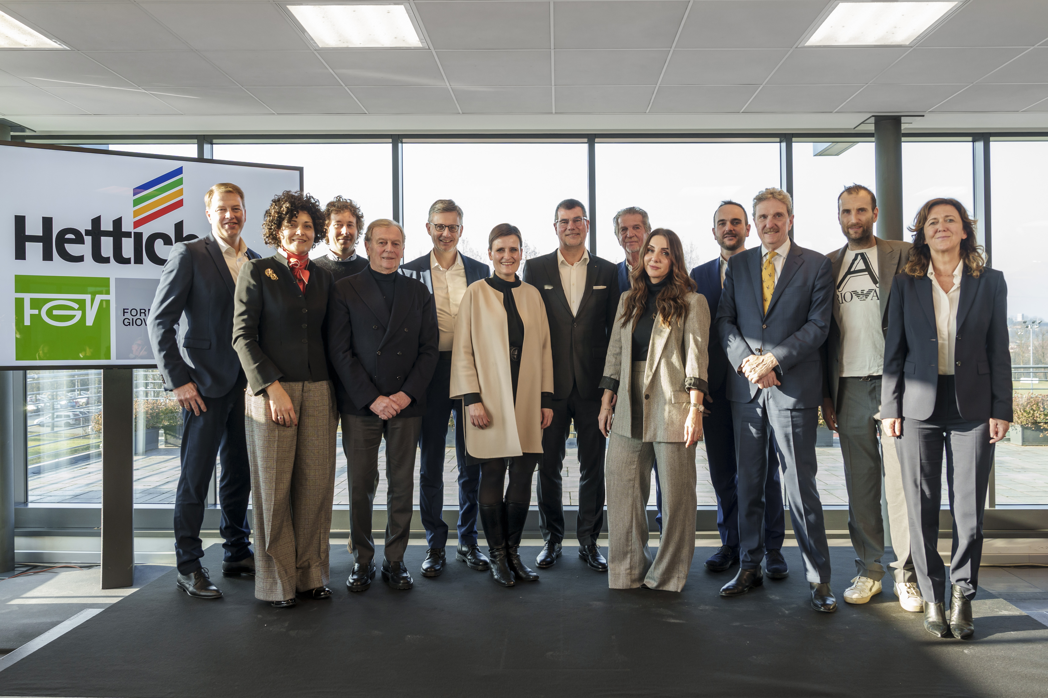

032024_a

Gemeinsam bei der Übergabezeremonie in Veduggio, dem Hauptstandort der Formenti e Giovenzana Gruppe: Vertreterinnen und Vertreter des FGV- und Hettich-Management-Teams mit Dr. Andreas Hettich und den früheren Aktionären von Formenti e Giovenzana und ihren Familien. Foto: Hettich

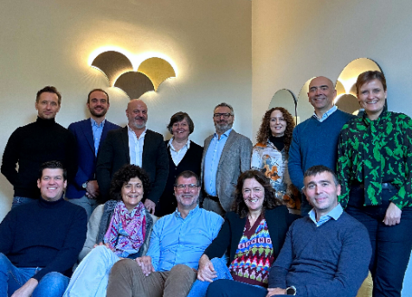

032024_b

Vertreterinnen und Vertreter des FGV- und Hettich-Management-Teams.

Foto: Hettich

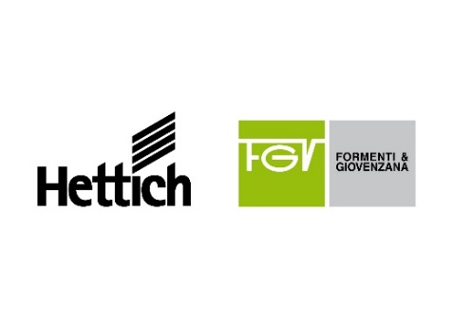

032024_c

FGV und Hettich gehören nun zusammen. Foto: Hettich

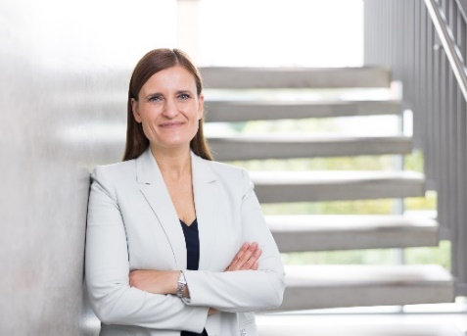

032024_d

Jana Schönfeld, Geschäftsführerin der Hettich Gruppe: „Wir sind zwei Familienunternehmen mit insgesamt mehr als 200 Jahren Erfahrung. Und zusammen sind wir nun mehr als 9.000 Kolleginnen und Kollegen in aller Welt, die jeden Tag mit ihrer ganzen Kraft, ihrer Leidenschaft und ihren Ideen das Beste für unsere Kunden bewirken. Diese Gemeinsamkeiten haben uns inspiriert und überzeugt, unsere Zukunft gemeinsam gestalten zu wollen.“ Foto: Hettich

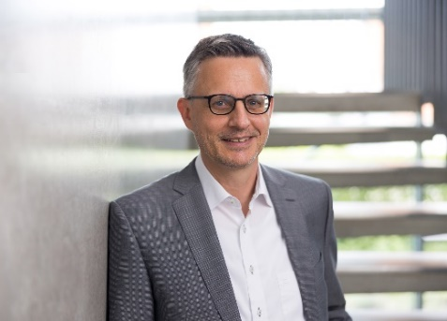

032024_e

Dr. Andreas Hettich, Gesellschafter und Beiratsvorsitzender der Hettich

Gruppe: „Hettich und FGV werden einander mit ihren Stärken ergänzen, um die bestehenden Geschäftsaktivitäten kontinuierlich weiterzuentwickeln und ihren Kunden noch bessere Mehrwertlösungen anzubieten.“ Foto: Hettich

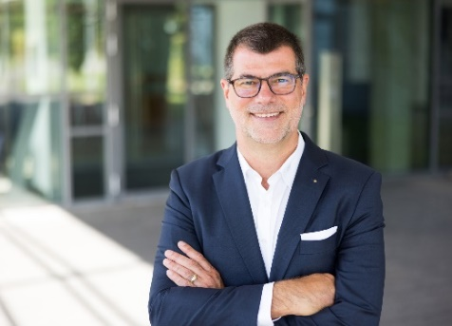

032024_f

Uwe Kreidel, nun CEO der FGV Gruppe: „Die Formenti e Giovenzana-Gruppe ist ein Unternehmen mit vielen tollen Mitarbeitenden. Ich freue mich sehr darauf, das Zusammenwachsen von FGV und Hettich gemeinsam mit all meinen Kolleginnen und Kollegen zu gestalten. Wir werden unser vielfältiges Know-how und unsere Erfahrungen zusammenbringen und uns gemeinsam, als eigenständige Marken, erfolgreich weiterentwickeln.“ Foto: Hettich

Über Hettich

Hettich wurde 1888 gegründet und gehört heute zu den weltweit größten und erfolgreichsten Herstellern von Möbelbeschlägen. Stammsitz des Familienunternehmens ist Kirchlengern im Möbelcluster Ostwestfalen. In fast 80 Ländern arbeiten rund 8.000 Kolleginnen und Kollegen gemeinsam daran, der Branche zukunftsfähige Lösungen zu liefern. Die Marke Hettich steht mit ihrem Unternehmensversprechen „It's all in Hettich“ für ein umfassendes Leistungsportfolio, das sich weltweit konsequent an den Bedürfnissen der Kunden orientiert. Nachhaltiges Handeln unter sozialen, gesellschaftlichen und ökologischen Aspekten hat dabei traditionell schon immer höchste Priorität. www.hettich.com

Über FGV

Qualität, Innovation und Funktionalität zum richtigen Preis – Design und Produktion „Made in Italy“: Das ist FGV. Als führendes Unternehmen bei der Herstellung von Beschlägen und Lösungen für Möbel bietet FGV ein komplettes Sortiment an: Scharniere, Schubkästen, Führungen, Aufhängungen, Klappenbeschlägen und Führungssystemen, die den höchsten Anforderungen des Marktes gerecht werden. Das 1947 in Veduggio con Colzano im Herzen von Brianza gegründete Unternehmen ist heute auf allen Kontinenten mit sechs Produktions- und sieben Vertriebsstandorten sowie einem Netzwerk von über 70 Händlern vertreten. FGV steht für Innovationen bei Öffnungssystemen für Möbel und bietet modernste Lösungen für Ihr Zuhause. Das F&E-Team ist bestrebt, Lösungen zu entwickeln, bei denen Funktionalität und Design eine perfekte Kombination bilden und das optimale Preis-Leistungs-Verhältnis im Vordergrund steht. Vom Produktdesign bis hin zur Qualitätskontrolle und von der Ausstattung bis hin zur Montage werden alle Schritte des Prozesses sorgfältig ausgeführt. So kann FGV nicht nur die Anforderungen der Kunden erfüllen, sondern auch eine echte, dauerhafte Zusammenarbeit mit ihnen aufbauen. www.fgv.it